MIPOLAM SYMBIOZ T 2X20 ML - CLAY
Gerflor

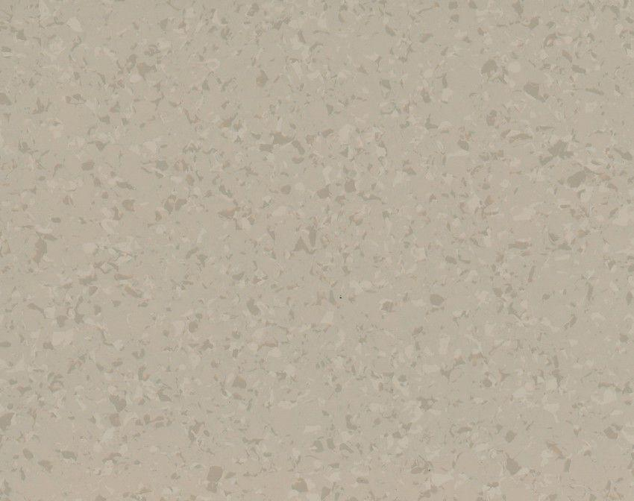Eigenschaften
GTIN:
3475710250934
HAN:
85926041
Benutzungsintensität
Klasse 34, Klasse 43
Bewertungsgruppe Rutschgefahr
R 9
Farbton
beige
Werkstoff
Polyvinylchlorid (PVC)
Breite (mm)
2.000,00
Länge (mm)
20.000,00
Aufladungsspannung im Begehversuch
max. 2 kV (antistatisch)
Befestigung
kleben, schweißen
Beständigkeit Belag
gegen UV-Licht größer Stufe 6
Bodenbelag heterogen/homogen
homogen
Brandverhalten
Bfl-s1
Chemische Beständigkeit
chemikalienbeständig gem. Herstellerangabe, haushaltschemikalienbeständig
Dekontaminierbarkeit
sehr gut
Farbechtheit
lichtecht
Formaldehyd Emissionsklasse
E1
Lieferform
Rolle
Verschleißgruppe/-klasse Bodenbelag
Bindemittelgehalt Typ I
Dicke Nutzschicht (mm)
2,00
Gesamtdicke Belag (mm)
2,00
Gewicht (kg/m²)
2,60
Reflexionsgrad (%)
41,80
Resteindruck (mm)
0,02
Trittschallverbesserungsmaß (dB)
5,00
Wärmeleitfähigkeit (W/(m*K))
0,25
Gerflor_Farbcode
6041
Desinfektionsmittelbeständig
ja
Lichtechtheit
≥ Stufe 7
Maßstabilität
≤ 0,40 %
Nachhaltigkeit
zu über 75 % aus nachhaltigen oder erneuerbaren Rohstoffen, 100 % biologischer Weichmacher, hergestellt mit mindestens 25 % Recyclinganteil
Oberflächenvergütung
Evercare™
REACH-konform
ja
Zertifikate
FloorScore®
Antibakterielle Aktivität (E. coli – S. aureus – MRSA)
> 99 % wachstumshemmend
Renovierbar
Ja

